Bioinformática 2019/2020

***Exercise Aula 9– Deterministic Motif Mining***

Student 1: Orlando Melo Number: 201604476

Student 2: Bruno Pinto Number: 201603939

**Task1**

* Esta afirmação está incorreta pois a localização de motifs reguladores é uma tarefa especialmente difícil em eucariontes devido às sequências de consenso reconhecidas por fatores transcricionais serem geralmente mais curtas que em procariontes, além disso são bastante variáveis e estão dispersas por distâncias grandes.
* É um motif curto que se encontra em toda a parte do genoma. No entanto, um único motif é insuficiente para exercer a função reguladora. A especificidade do GATA vem da sua repetição em várias cópias na região upstream dos genes controlados.
* Dada a flexibilidade dos mecanismos regulatórios, dificilmente se pode conceber um método abrangente que possa detectar sistematicamente todos os tipos de sinais regulatórios.
* Os principais passos do algoritmo são os seguintes:
  + Extração de regiões upstream das sequências
  + Detecção de oligo nucleotídeos sobrerepresentados
  + Procura de todas as posições equivalentes no conjunto de sequências upstream
  + Desenho de um feature map
* Consiste no agrupamento padrões altamente significativos com outros menos significativos. Este agrupamento, em alguns casos, reflete uma tendência devido à alta frequência de um local de reconhecimento mais curto.
* Os valores mais altos para esse parâmetro correspondem aos padrões mais representados.
* w=7, Npal =0, D =8192 | w=8, Npal=256, D=32896

**Task2**

**1.**

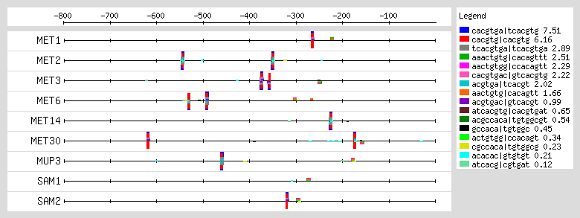

**2.**

**Motif | Score | Number of occurrences | Z-score | Frequency | Obs/exp ratio**

cacgtga/tcacgtg | 7.51 | 12 | 14.46 | 0.0016925246827 | 19.3634 |

cacgtg/cacgtg | 6.16 | 12| 11.53 | 0.0016870518768 | 13.0094 |

Tcacgtga/tcacgtga | 2.89 | 6| 13.76 | 0.0008463817182 | 33.5442 |

**3.**

Ocorrências correspondem ao número de vezes que um padrão ocorre nas sequencias, enquanto a frequência é uma frequência relativa entre o número de ocorrências e o total do padrão.

**4.**

Ambas estimam o número de ocorrências de um padrão num conjunto de sequencias, mas o z-score melhora a acurácia do resultado pois elimina do cálculo os padrões sobrepostos.